ANÁLISE E DESENVOLVIMENTO DE SISTEMAS

KAYKY GABRIEL SILVANO TOMÉ
<INTEGRANTE 2>
<INTEGRANTE 3>
<INTEGRANTE 4>

ORGANIZALOCAL: ORGANIZAÇÃO AUTOMÁTICA DE ARQUIVOS E BACKUPS VERSIONADOS COM CONCEITOS DE SISTEMAS OPERACIONAIS

ITAPETININGA, SP
2026

KAYKY GABRIEL SILVANO TOMÉ
<INTEGRANTE 2>
<INTEGRANTE 3>
<INTEGRANTE 4>

ORGANIZALOCAL: ORGANIZAÇÃO AUTOMÁTICA DE ARQUIVOS E BACKUPS VERSIONADOS COM CONCEITOS DE SISTEMAS OPERACIONAIS

Trabalho apresentado à Faculdade de Tecnologia de Itapetininga (FATEC Itapetininga) como instrumento de avaliação da disciplina de Sistemas Operacionais (Projeto Integrador).
Orientador: Prof. Me. Deivison S. Takatu

ITAPETININGA, SP
2026

RESUMO
A pasta de downloads costuma acumular documentos, instaladores, imagens e planilhas sem qualquer organização, e poucos usuários mantêm cópias de segurança dos arquivos importantes. Este trabalho apresenta o OrganizaLocal, uma aplicação desenvolvida em Python, apenas com a biblioteca padrão, que roda como serviço local no Windows e no Linux e organiza automaticamente, de hora em hora, os arquivos de uma pasta escolhida (por padrão, Downloads) de acordo com regras definidas pelo usuário: extensão, palavras no nome, categoria, formato real do conteúdo, tamanho e data, com prioridades e exceções. O sistema também realiza backups periódicos por regras, mantendo até cinco versões por padrão, e registra todas as movimentações em um histórico local. O painel de controle é um site estático publicado na Vercel que se comunica somente com o endereço 127.0.0.1 do próprio computador, de modo que nenhum arquivo é enviado à internet. O projeto foi construído a partir de doze histórias de usuário e de requisitos funcionais e não funcionais definidos pelo grupo, reaproveitando e reorganizando um protótipo anterior. A solução aplica, na prática, conceitos da disciplina como manipulação de arquivos e diretórios, permissões, processos, threads, agendamento de tarefas, variáveis de ambiente, consulta de memória, CPU e disco e execução de comandos do sistema, além de scripts de instalação e automação em Bash e PowerShell. Os 76 testes automatizados, as simulações e as demonstrações registradas indicam que os requisitos foram atendidos, com destaque para a integridade dos arquivos, verificada por SHA-256 em cada movimentação.
Palavras-chave: Sistemas Operacionais; Automação de Arquivos; Backup Versionado; Python; Shell Script.

ABSTRACT
The downloads folder usually piles up documents, installers, images and spreadsheets with no organization, and few users keep backups of their important files. This paper presents OrganizaLocal, an application written in Python using only the standard library, which runs as a local service on Windows and Linux and automatically organizes, every hour, the files of a chosen folder (Downloads by default) according to user-defined rules: extension, words in the name, category, real content format, size and date, with priorities and exceptions. The system also performs periodic rule-based backups, keeping up to five versions by default, and records every file movement in a local history. The control panel is a static website published on Vercel that communicates only with the computer's own 127.0.0.1 address, so no file is ever sent to the internet. The project was built from twelve user stories and from functional and non-functional requirements defined by the group, reusing and reorganizing a previous prototype. The solution applies operating system concepts such as file and directory handling, permissions, processes, threads, task scheduling, environment variables, memory, CPU and disk queries and execution of system commands, as well as installation and automation scripts in Bash and PowerShell. The 76 automated tests, the simulations and the recorded demonstrations indicate that the requirements were met, especially file integrity, verified with SHA-256 on every move.
Keywords: Operating Systems; File Automation; Versioned Backup; Python; Shell Script.

LISTA DE ILUSTRAÇÕES

Figura 1 – Histórico de commits do projeto 10
Figura 2 – Repositório do projeto no GitHub 10
Figura 3 – Arquitetura do OrganizaLocal 17
Figura 4 – Painel logo após a instalação 18
Figura 5 – Regras de exemplo, criadas desativadas 19
Figura 6 – Criação de regra por extensão com exceção (HU01 e HU05) 19
Figura 7 – Lista de regras ordenada por prioridade, com botões ▲/▼ (HU03, HU04, HU06 e HU09) 20
Figura 8 – Execução do script de instalação no Linux 21
Figura 9 – Serviço em execução, entrada no cron e pasta do aplicativo 21
Figura 10 – Execução dos 76 testes automatizados 22
Figura 11 – Simulação da organização: nenhum arquivo é movido (HU10 e RF11) 23
Figura 12 – Resultado da organização e fila de revisão (HU11 e HU12) 24
Figura 13 – Regra de backup com cinco versões e retenção automática 25
Figura 14 – Comparação entre duas versões de backup 25
Figura 15 – Histórico de operações com opção de desfazer 26
Figura 16 – Ferramentas extras: classificação sugerida e sandbox de regras 26
Figura 17 – Aba Sistema: processo, threads, memória, CPU, disco e variáveis de ambiente 27
Figura 18 – Comandos de terminal: informações do SO, simulação e backup 27
Figura 19 – Relatório do script verificar_sistema.sh 28
Figura 20 – Aba Segurança: quarentena, proteções, perfis e senha crítica 29
Figura 21 – Aba Configurações: pasta monitorada, frequência de 60 minutos e URL do site 29
Figura 22 – Projeto publicado na Vercel 30
Figura 23 – Site organiza-local.vercel.app aberto sem o programa local 30
Figura 24 – Comparativo entre a versão 0.9 e a versão 1.0 38

LISTA DE TABELAS

Tabela 1 – Comparação com soluções existentes 13
Tabela 2 – Histórias de usuário e onde foram atendidas 14
Tabela 3 – Requisitos funcionais 14
Tabela 4 – Requisitos não funcionais 15
Tabela 5 – Comparação entre a versão 0.9 e a versão 1.0 31
Tabela 6 – Cronograma de atividades 36
Tabela 7 – Comandos de terminal e scripts de automação 37

LISTA DE SIGLAS
API Application Programming Interface (Interface de Programação de Aplicações)
CLI Command Line Interface (Interface de Linha de Comando)
CORS Cross-Origin Resource Sharing
CPU Central Processing Unit (Unidade Central de Processamento)
FATEC Faculdade de Tecnologia
HTTP Hypertext Transfer Protocol
HU História de Usuário
JSON JavaScript Object Notation
JSONL JSON Lines (um objeto JSON por linha)
PDF Portable Document Format
PID Process Identifier (Identificador de Processo)
PPID Parent Process Identifier
RF Requisito Funcional
RNF Requisito Não Funcional
RSS Resident Set Size (memória residente do processo)
SHA-256 Secure Hash Algorithm de 256 bits
SO Sistema Operacional
UML Unified Modeling Language
URL Uniform Resource Locator
ZIP Formato de arquivo compactado

SUMÁRIO

1 INTRODUÇÃO 8
1.1 Contextualização do Problema 8
1.2 Justificativa e Objetivos 8
1.3 Metodologia Utilizada 9
2 FUNDAMENTAÇÃO TEÓRICA 11
2.1 Estudos e Pesquisas Relacionadas ao Problema 11
2.2 Conceitos-chave 11
2.3 Soluções já existentes e lacunas identificadas 12
3 REQUISITOS E PROPOSTA DA SOLUÇÃO 14
3.1 Levantamento de Requisitos 14
3.2 Proposta de Solução e Justificativa Técnica 15
3.3 Arquitetura da Solução 16
3.4 Prototipação e Usabilidade 17
3.5 Documentação do Projeto 20
4 RESULTADOS E DISCUSSÃO 23
4.1 Análise Comparativa: Solução Proposta vs. Alternativas 30
4.2 Métricas de Sustentabilidade 31
4.3 Limitações e Viabilidade 32
5 CONSIDERAÇÕES FINAIS 33
5.1 Avaliação dos Resultados e Contribuições 33
5.2 Lições Aprendidas e Desenvolvimento de Competências 33
5.3 Recomendações para Trabalhos Futuros 33
REFERÊNCIAS 35
APÊNDICE A – CRONOGRAMA DE ATIVIDADES 36
APÊNDICE B – COMANDOS E SCRIPTS DO PROJETO 37
ANEXO A – GRÁFICO COMPARATIVO 38

1 INTRODUÇÃO

1.1 Contextualização do Problema
O computador pessoal tornou-se o principal repositório de documentos de estudantes e profissionais. Cada boleto, trabalho acadêmico, imagem ou instalador baixado da internet vai, por padrão, para a mesma pasta: Downloads. Com o tempo, essa pasta reúne centenas de arquivos misturados, com nomes pouco descritivos, duplicados e versões antigas, e encontrar um documento específico passa a exigir buscas demoradas. Boardman e Sasse (2004) mostraram que usuários gastam esforço considerável para organizar informações pessoais e que, na prática, adiam essa tarefa; Sweeten, Sillence e Neave (2018) descrevem o acúmulo digital como um comportamento comum, com consequências negativas para a produtividade e para a segurança dos dados.
Ao mesmo tempo, poucas pessoas mantêm cópias de segurança. A recomendação clássica de manter várias cópias dos dados, em mais de um meio (RUGGIERO; HECKATHORN, 2012), raramente é seguida por usuários domésticos, que só percebem a falta de um backup quando um arquivo é apagado, corrompido ou sobrescrito.
Esses dois problemas — desorganização e ausência de backup — são, essencialmente, problemas de gerenciamento de arquivos e de recursos do sistema operacional: envolvem percorrer diretórios, ler metadados, mover e copiar arquivos com segurança, respeitar permissões, agendar tarefas periódicas e controlar o espaço em disco. Por isso, o tema foi escolhido para o Projeto Integrador da disciplina de Sistemas Operacionais, que pede uma aplicação simples, funcional e bem documentada, capaz de demonstrar esses conceitos na prática.

1.2 Justificativa e Objetivos
A justificativa do projeto é dupla. Do ponto de vista prático, uma ferramenta que organiza a pasta Downloads sozinha e guarda versões dos arquivos importantes resolve uma dor real do grupo e de outros estudantes. Do ponto de vista acadêmico, a solução obriga a trabalhar diretamente com as interfaces do sistema operacional — sistema de arquivos, processos, threads, permissões, variáveis de ambiente e agendamento — em dois sistemas diferentes (Windows e Linux), o que reforça os conteúdos estudados em aula.
Objetivo geral: desenvolver uma aplicação multiplataforma, offline e de baixa complexidade que organize automaticamente arquivos segundo regras definidas pelo usuário e realize backups versionados, demonstrando conceitos de Sistemas Operacionais.
Objetivos específicos:
- permitir criar, consultar, editar, excluir, ativar e priorizar regras por extensão e por nome, com exceções (HU01 a HU09);
- simular a organização sem mover arquivos e executá-la de forma segura, informando sucessos e falhas (HU10 a HU12);
- executar a organização automaticamente de hora em hora e realizar backups periódicos com, no máximo, cinco versões por padrão;
- registrar todas as operações em um histórico local e consultá-lo por um site publicado na Vercel;
- criar scripts de instalação e automação que preparem a pasta do aplicativo, os atalhos e a inicialização automática;
- validar a solução com testes automatizados e procedimentos reproduzíveis.

1.3 Metodologia Utilizada
O desenvolvimento seguiu um processo incremental, em seis etapas. Na primeira, o grupo levantou os requisitos na forma de doze histórias de usuário (modelo “Como usuário, quero…, para…”, conforme Cohn, 2004) e os classificou em requisitos funcionais (RF01 a RF14) e não funcionais (RNF01 a RNF10), seguindo a distinção apresentada por Sommerville (2018).
Na segunda, foi analisado um protótipo anterior do grupo (versão 0.9, pasta “OrganizaLocal”), que já possuía muitas funções, mas dependia de bibliotecas externas, tinha código muito compactado e não atendia integralmente às histórias HU04 e HU05. Decidiu-se por uma solução mista: reescrever o código de forma mais enxuta e comentada, mantendo todas as funções extras do protótipo e acrescentando o que faltava.
Na terceira, o código foi reescrito em módulos (armazenamento, regras, organizador, backups, segurança, agendador, relatórios, informações do sistema, servidor e linha de comando). Na quarta, foram escritos os scripts de instalação e automação e a interface web. Na quinta, foram criados 76 testes automatizados e executadas simulações em um ambiente Linux com arquivos de demonstração, cujas capturas de tela ilustram este documento. Na sexta, o projeto foi versionado no GitHub e o site publicado na Vercel. A Figura 1 mostra o histórico de commits e a Figura 2, o repositório publicado.
Figura 1 – Histórico de commits do projeto
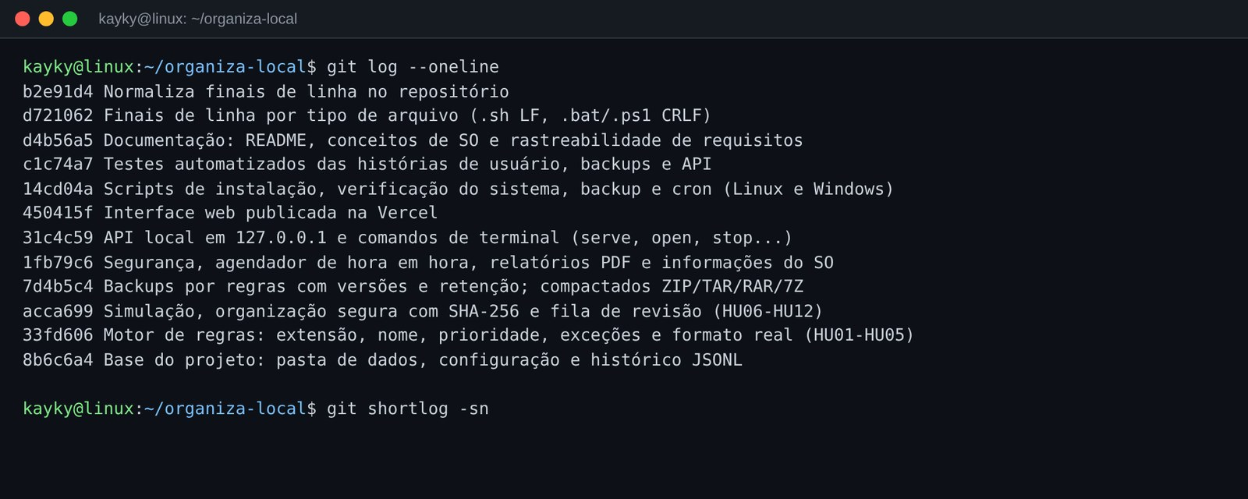
Fonte: elaborada pelos autores (2026).
Figura 2 – Repositório do projeto no GitHub
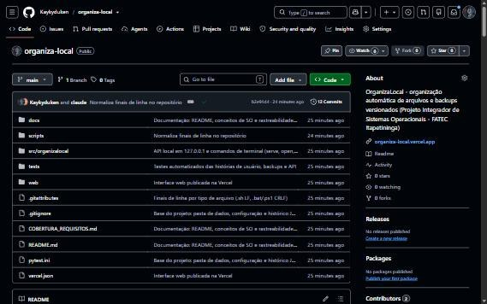
Fonte: GitHub, captura dos autores (2026).

2 FUNDAMENTAÇÃO TEÓRICA

2.1 Estudos e Pesquisas Relacionadas ao Problema
A literatura de gerenciamento de informações pessoais aponta que organizar arquivos é uma tarefa custosa e frequentemente adiada. Boardman e Sasse (2004), em estudo com usuários de diferentes ferramentas, observaram que muitos arquivos “entram no computador e não saem”, isto é, são salvos e nunca reorganizados. Sweeten, Sillence e Neave (2018) investigaram o comportamento de acúmulo digital e relataram que manter arquivos desnecessários e desorganizados dificulta encontrar informações e aumenta riscos de segurança. Esses estudos reforçam a ideia de que a organização deve ser automática e baseada em regras simples, e não depender da disciplina do usuário.
Em relação à proteção dos dados, Ruggiero e Heckathorn (2012), em documento do US-CERT, descrevem as opções de backup para usuários domésticos e destacam a importância de cópias periódicas, armazenadas em mais de um local, e de testar a restauração. O projeto incorpora essas recomendações ao permitir destinos externos para o backup, manter várias versões e oferecer verificação de integridade e restauração.
Do ponto de vista dos sistemas operacionais, Tanenbaum e Bos (2016), Silberschatz, Galvin e Gagne (2015) e Machado e Maia (2013) descrevem os serviços que o SO oferece às aplicações: abstração de arquivos e diretórios, controle de acesso, criação e escalonamento de processos e threads, gerência de memória e de dispositivos de armazenamento. O OrganizaLocal foi pensado justamente como uma aplicação que consome esses serviços de forma explícita e observável.

2.2 Conceitos-chave
Sistema de arquivos e operações sobre arquivos. O SO organiza os dados em arquivos e diretórios e oferece chamadas para listar, ler metadados (tamanho, datas, dispositivo), renomear, copiar e remover (TANENBAUM; BOS, 2016). No projeto, a varredura usa os.walk sem seguir links simbólicos; a movimentação usa os.rename quando origem e destino estão no mesmo disco — operação atômica que apenas altera a entrada do diretório — e, entre discos diferentes, uma cópia para arquivo temporário, conferência de hash e troca com os.replace.
Integridade. Uma função de hash criptográfica como o SHA-256 produz um resumo de 256 bits que muda completamente com qualquer alteração no conteúdo (NIST, 2015). O sistema calcula o SHA-256 antes e depois de cada movimentação e em cada arquivo de backup, atendendo ao RNF05.
Permissões. O controle de acesso define quem pode ler, gravar e executar cada arquivo (SILBERSCHATZ; GALVIN; GAGNE, 2015). No Linux, a pasta de dados recebe permissão 700 e o arquivo de sessão, 600; antes de mover, o programa verifica as permissões com os.access.
Processos e threads. Um processo é um programa em execução, com espaço de endereçamento próprio e identificador (PID); threads são fluxos de execução dentro de um mesmo processo (MACHADO; MAIA, 2013). O serviço do OrganizaLocal é iniciado como processo separado do terminal, grava seu PID em arquivo e trata sinais de encerramento; internamente, uma thread cuida do agendamento e outras atendem às requisições do site.
Agendamento de tarefas. Tarefas periódicas podem ser agendadas pelo próprio programa ou pelo SO, por exemplo com o cron no Linux e a pasta Inicializar no Windows. O projeto usa as duas abordagens: um agendador interno (organização de hora em hora e backups por intervalo) e o cron/Inicializar para iniciar o serviço junto com o sistema.
Variáveis de ambiente. São pares nome-valor herdados pelos processos. O programa usa APPDATA (Windows) e XDG_DATA_HOME (Linux) para descobrir a pasta de dados de cada usuário, e o instalador do Windows altera o PATH do usuário.
Comunicação local. O serviço escuta apenas na interface de loopback (127.0.0.1), inacessível a outros computadores. Para que um site HTTPS público converse com esse endereço, usa-se o mecanismo CORS e o cabeçalho Access-Control-Allow-Private-Network, previsto na especificação de acesso à rede privada (WICG, 2024).
Requisitos e histórias de usuário. Requisitos funcionais descrevem o que o sistema faz; requisitos não funcionais, como ele deve operar (SOMMERVILLE, 2018). Histórias de usuário descrevem funcionalidades pela perspectiva de quem as usa, com critérios de aceitação verificáveis (COHN, 2004), que no projeto foram transformados diretamente em testes automatizados.
Versionamento. O Git registra a evolução do código em commits; o GitHub hospeda o repositório e a Vercel publica o site a cada novo envio ao ramo principal.

2.3 Soluções já existentes e lacunas identificadas
Existem ferramentas que resolvem partes do problema. A Tabela 1 resume as principais, a partir da documentação pública de cada uma.
Tabela 1 – Comparação com soluções existentes
Solução | O que faz | Limitações em relação ao problema
Sensor de Armazenamento (Windows) | Remove arquivos temporários e, opcionalmente, apaga arquivos antigos de Downloads | Apaga em vez de organizar; não há regras por nome ou tipo; só Windows
DropIt (Windows) | Move arquivos por regras de extensão ao arrastá-los | Exige ação manual; sem backup versionado; só Windows
Hazel (macOS) | Organização automática por regras, muito completa | Pago e exclusivo do macOS
organize (ferramenta Python de linha de comando) | Regras em arquivo de configuração, executadas pelo terminal | Sem interface gráfica, sem histórico consultável nem backup versionado
Histórico de Arquivos (Windows) / Déjà Dup (Linux) | Backups com versões | Não organizam arquivos; configuração e interface diferentes em cada SO
Fonte: elaborada pelos autores (2026).
A lacuna identificada é a ausência de uma solução gratuita, multiplataforma (Windows e Linux), offline e transparente que reúna, em um só lugar, organização por regras com prioridade e exceções, simulação antes de mover, backups versionados com retenção, histórico de todas as movimentações e uma interface simples. Além disso, por ser um projeto acadêmico, o OrganizaLocal expõe deliberadamente o funcionamento interno (aba Sistema, histórico detalhado, scripts comentados), o que as ferramentas comerciais não fazem.

3 REQUISITOS E PROPOSTA DA SOLUÇÃO

3.1 Levantamento de Requisitos
Os requisitos foram levantados pelo grupo a partir da própria experiência com a pasta Downloads e registrados em histórias de usuário (Tabela 2), requisitos funcionais (Tabela 3) e não funcionais (Tabela 4). A eles somaram-se os pedidos definidos na proposta do projeto: pasta padrão Downloads, organização de hora em hora, backups por regras com até cinco versões, execução offline em Windows e Linux, site publicado na Vercel e criação de uma pasta própria do aplicativo durante a instalação. Também foram mantidos os 50 requisitos do protótipo 0.9; a rastreabilidade completa está no arquivo COBERTURA_REQUISITOS.md do repositório.
Tabela 2 – Histórias de usuário e onde foram atendidas
ID | História | Prioridade | Atendimento no sistema
HU01 | Organizar arquivos por extensão | Alta | Condição “extensões”, sem diferenciar maiúsculas
HU02 | Organizar arquivos pelo nome | Alta | Condição “palavras no nome”, em qualquer posição
HU03 | Definir prioridade das regras | Alta | Prioridade 0–10; empate indicado e enviado à revisão
HU04 | Alterar a ordem de prioridade | Alta | Lista ordenada com botões ▲/▼, salva em disco
HU05 | Criar exceções às regras | Alta | Exceções “não mover” ou “mover para outra pasta”
HU06 | Consultar regras cadastradas | Média | Aba Regras: condição, destino, prioridade, estado, exceções
HU07 | Editar regras | Média | Formulário de edição
HU08 | Excluir regras | Média | Exclusão com confirmação obrigatória
HU09 | Ativar e desativar regras | Média | Botão Ativar/Desativar; estado persistido
HU10 | Simular a organização | Média | Simulação que não move nem modifica arquivos
HU11 | Executar a organização | Alta | Execução manual, agendada ou pelo terminal
HU12 | Consultar o resultado | Média | Cartão de resultado com falhas e motivos
Fonte: elaborada pelos autores (2026).
Tabela 3 – Requisitos funcionais
ID | Requisito | Descrição resumida
RF01 | Organizar por extensão | Regras por extensões como .docx, .pptx e .xlsx
RF02 | Organizar por nome | Regras por palavras ou expressões no nome
RF03 | Definir pasta de destino | Seleção da pasta para onde os arquivos vão
RF04 | Definir prioridade | Níveis de prioridade por regra
RF05 | Alterar prioridade | Modificar a ordem das regras
RF06 | Criar exceções | Impedir que arquivos sejam afetados por uma regra
RF07 | Consultar regras | Exibir condições, prioridades e destinos
RF08 | Editar regras | Modificar condições e destinos
RF09 | Excluir regras | Remover regras cadastradas
RF10 | Ativar e desativar | Habilitar/desabilitar sem excluir
RF11 | Identificar conflitos | Detectar arquivo que corresponde a mais de uma regra
RF12 | Simular organização | Ver destinos antes de executar
RF13 | Executar organização | Mover arquivos para os destinos
RF14 | Informar resultados | Mostrar arquivos organizados e falhas
Fonte: elaborada pelos autores (2026).
Tabela 4 – Requisitos não funcionais
ID | Requisito | Como foi atendido
RNF01 | Desempenho | os.rename no mesmo disco; duplicados agrupados por tamanho antes do hash
RNF02 | Usabilidade | Interface em português, exemplos nos campos, simulação antes de mover
RNF03 | Segurança | Verificação de permissões, pasta de dados protegida, API só em 127.0.0.1 com token
RNF04 | Confiabilidade | Cada falha registrada; status ok/parcial/falhou; sucesso só após conferir hash
RNF05 | Integridade | SHA-256 antes e depois de mover; desfaz em caso de divergência
RNF06 | Compatibilidade | Windows 10/11 e Linux com Python 3.10+; scripts para ambos
RNF07 | Manutenibilidade | Módulos separados, código comentado, 76 testes
RNF08 | Persistência | config.json com escrita atômica e versões da configuração
RNF09 | Recuperação de erros | Mensagens para sem permissão, destino inválido, arquivo em uso e disco cheio
RNF10 | Segurança operacional | Política definida: renomear (padrão), revisar ou ignorar; substituir só com confirmação
Fonte: elaborada pelos autores (2026).

3.2 Proposta de Solução e Justificativa Técnica
A solução é composta por um serviço local em Python e por uma interface web estática. As principais decisões técnicas foram:
- Python 3.10+ somente com a biblioteca padrão. O protótipo 0.9 usava FastAPI, Uvicorn, ReportLab e rarfile, o que exigia internet na instalação e chegou a falhar no Windows por falta de compilador C++. Na versão 1.0, o servidor HTTP usa http.server, o relatório PDF é gerado manualmente e RAR/7Z são lidos pelo 7-Zip instalado no sistema. Assim, o programa instala e funciona offline.
- Interface web publicada na Vercel. Atende ao pedido de que o programa abra um site versionado em nuvem e permite atualizar a interface com um simples envio ao GitHub. O site é apenas HTML, CSS e JavaScript: não processa arquivos e não tem banco de dados remoto.
- Token no fragmento da URL. O atalho do programa abre o site com #token=...; o fragmento nunca é enviado ao servidor da Vercel. Sem internet, o mesmo atalho abre a interface servida pelo próprio programa em 127.0.0.1.
- Reescrita mantendo as funções extras. Em vez de descartar o protótipo, o grupo reaproveitou suas ideias (movimentação com SHA-256, fila de revisão, quarentena, perfis com PIN, sandbox, relatórios, duplicados etc.) em código mais legível, com comentários explicando cada parte.
- Scripts por sistema operacional. Bash no Linux e PowerShell/Batch no Windows, pois cada SO tem sua forma de criar atalhos, alterar o PATH e iniciar programas automaticamente.
- Git, GitHub e GitHub Desktop para versionamento, e unittest/pytest para os testes, ambos sem dependências adicionais no código de produção.

3.3 Arquitetura da Solução
A Figura 3 apresenta a arquitetura. O navegador carrega o site (da Vercel ou do próprio programa) e envia comandos, via fetch com token, para a API do serviço em 127.0.0.1:8765. O serviço é um único processo Python com várias threads: o servidor HTTP atende cada requisição em uma thread e o agendador roda em outra, verificando a cada 15 segundos se há organização ou backup vencido.
Figura 3 – Arquitetura do OrganizaLocal
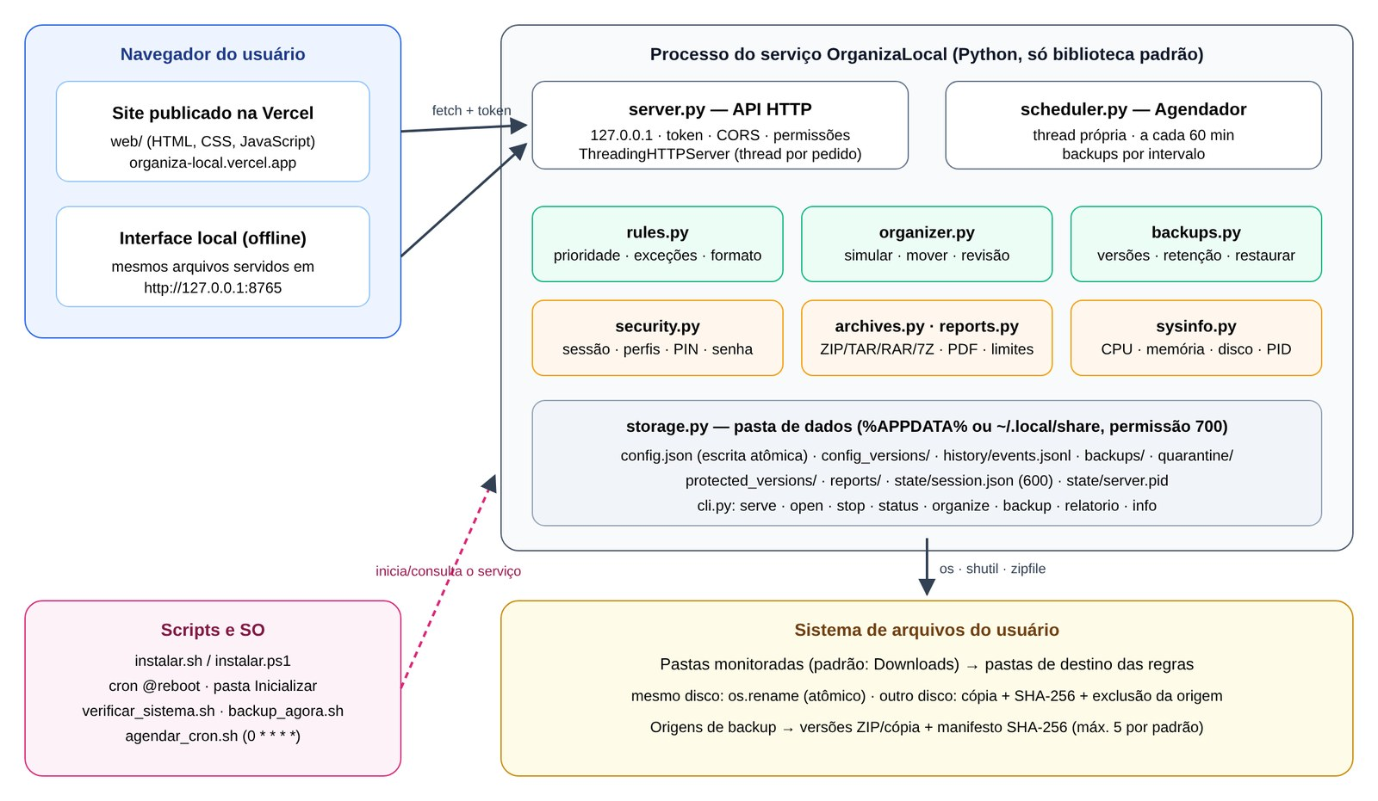
Fonte: elaborada pelos autores (2026).
Os módulos têm responsabilidades separadas: rules.py avalia condições, prioridades e exceções; organizer.py faz a varredura, a simulação, a movimentação segura e mantém a fila de revisão; backups.py cria versões com manifesto SHA-256, aplica a retenção e restaura; security.py controla a sessão, o pareamento, os perfis e a senha de operações críticas; scheduler.py executa as tarefas periódicas; reports.py gera estatísticas e relatórios; sysinfo.py coleta informações do SO; storage.py cuida da pasta de dados, da configuração e do histórico; cli.py oferece os comandos de terminal.
O fluxo de uma organização é o seguinte: (1) a varredura lista os arquivos da pasta monitorada; (2) para cada arquivo, ignoram-se temporários, ocultos, recentes e protegidos; (3) avaliam-se as regras ativas; se mais de uma corresponde, vence a de maior prioridade, e um empate envia o arquivo para revisão; (4) verificam-se as exceções da regra vencedora; (5) se já existir arquivo com o mesmo nome no destino, aplica-se a política escolhida; (6) o arquivo é movido com conferência de SHA-256; (7) a operação é registrada em history/events.jsonl. Todos os dados ficam na pasta do aplicativo, criada pelo instalador em %APPDATA%\OrganizaLocal (Windows) ou ~/.local/share/OrganizaLocal (Linux).

3.4 Prototipação e Usabilidade
A interface foi desenhada diretamente em HTML e CSS, partindo das telas do protótipo 0.9 e simplificando os formulários. Ela tem nove seções (Painel, Regras, Organização, Backups, Histórico, Ferramentas, Segurança, Sistema e Configurações), três temas (claro, escuro e neon) e layout responsivo. Os princípios adotados foram: mostrar primeiro o que importa (painel com situação e alertas); usar exemplos dentro dos campos; nunca mover arquivos sem que o usuário possa simular antes; pedir confirmação para ações destrutivas; e escrever as mensagens de erro em linguagem simples.
As regras de exemplo são criadas desativadas na primeira execução, para que nada seja movido antes de o usuário revisá-las (Figuras 4 e 5). A criação de regras usa campos básicos (extensões e palavras) e uma área recolhível de condições avançadas; as exceções aparecem logo abaixo, uma por linha (Figura 6). Na lista de regras, a prioridade fica em destaque, com botões para aumentá-la ou diminuí-la, e regras com a mesma prioridade recebem um aviso (Figura 7).
Figura 4 – Painel logo após a instalação
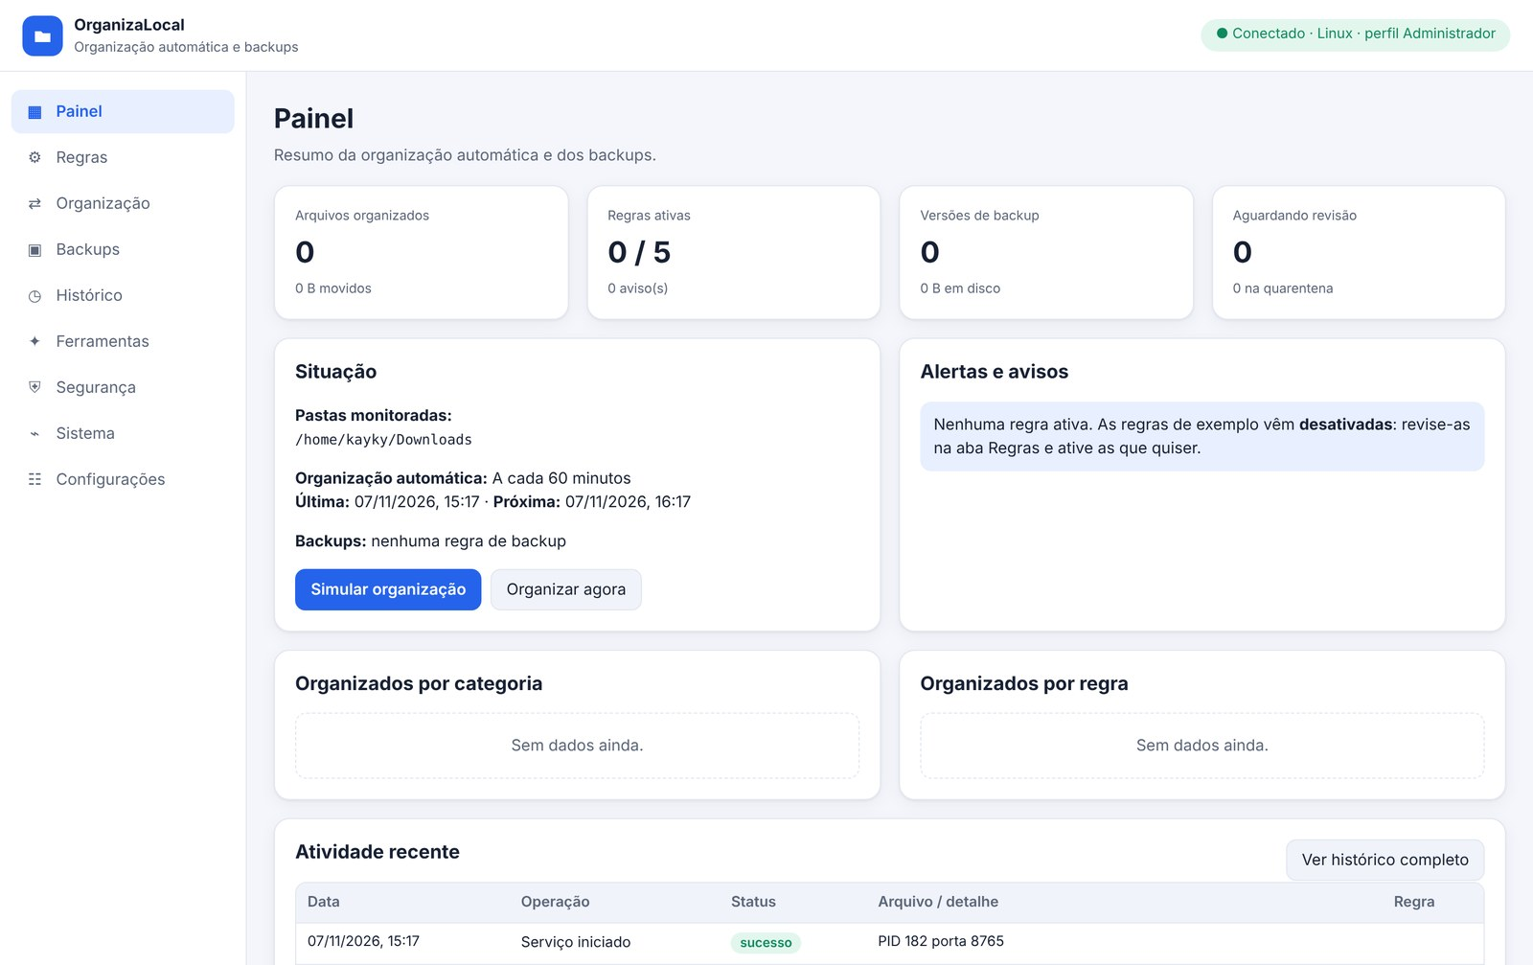
Fonte: elaborada pelos autores (2026).
Figura 5 – Regras de exemplo, criadas desativadas
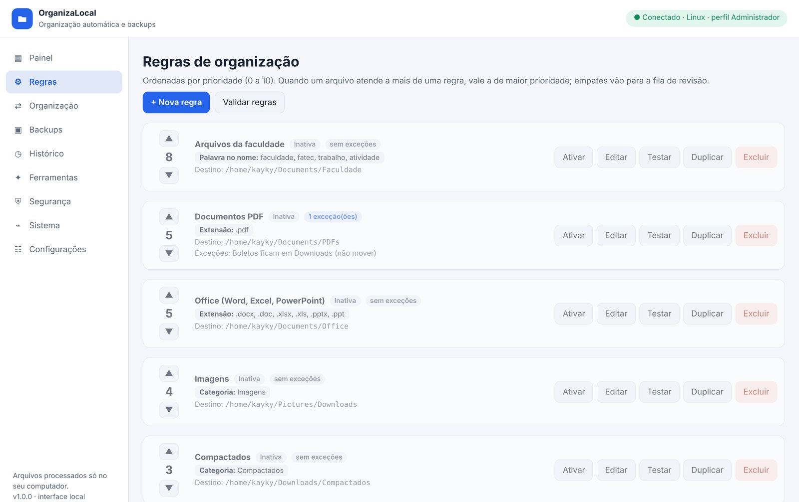
Fonte: elaborada pelos autores (2026).
Figura 6 – Criação de regra por extensão com exceção (HU01 e HU05)
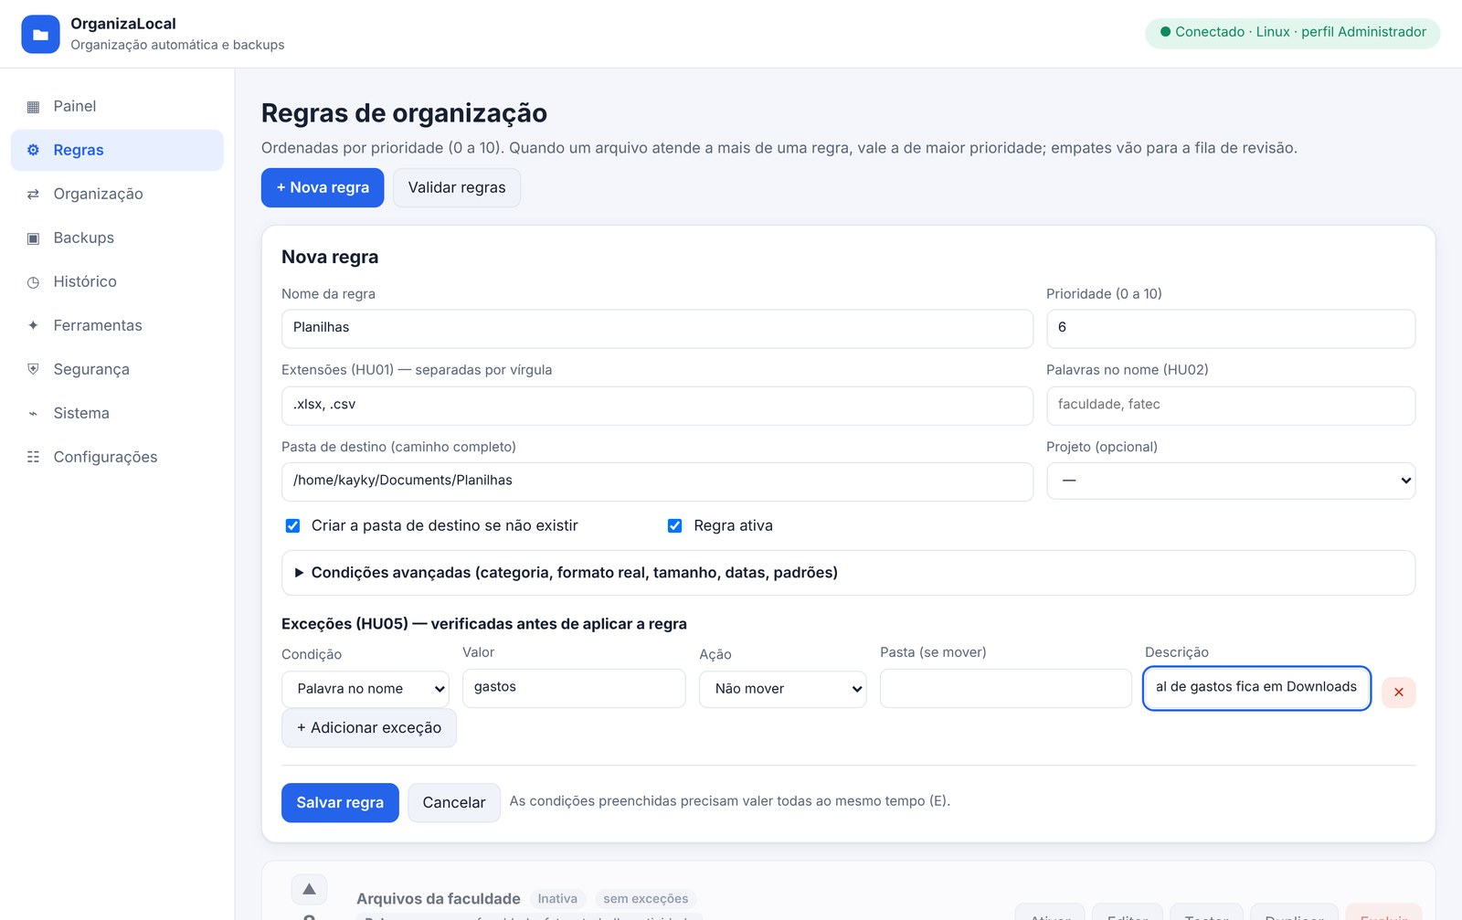
Fonte: elaborada pelos autores (2026).
Figura 7 – Lista de regras ordenada por prioridade, com botões ▲/▼ (HU03, HU04, HU06 e HU09)
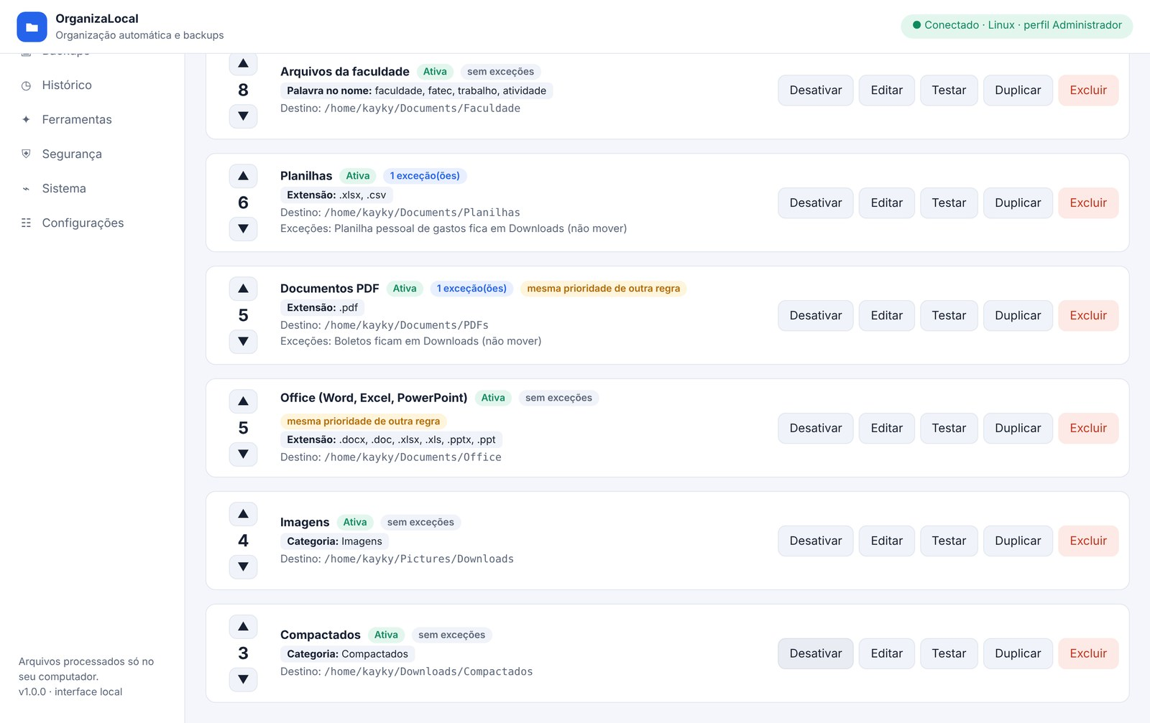
Fonte: elaborada pelos autores (2026).

3.5 Documentação do Projeto
A documentação foi organizada em camadas: o README.md explica objetivo, problema, integrantes, tecnologias, conceitos de SO, funcionalidades, instalação, uso dos scripts, testes e limitações, conforme exigido pelo enunciado; o COBERTURA_REQUISITOS.md é a matriz de rastreabilidade que liga cada história de usuário e requisito ao código e ao teste correspondente; o docs/conceitos-so.md é um guia para a apresentação, indicando onde cada conceito aparece no código; e os comentários no código explicam o propósito de cada módulo e função. A arquitetura foi documentada pelo diagrama da Figura 3 e as telas, pelas capturas deste documento.
A instalação também é documentada pela própria execução dos scripts. A Figura 8 mostra o instalador do Linux criando a pasta do aplicativo, o comando organizalocal, os atalhos e a entrada do cron; a Figura 9 mostra o serviço em execução, o agendamento e a pasta criada com permissão drwx------. A Figura 10 mostra a execução dos testes automatizados.
Figura 8 – Execução do script de instalação no Linux
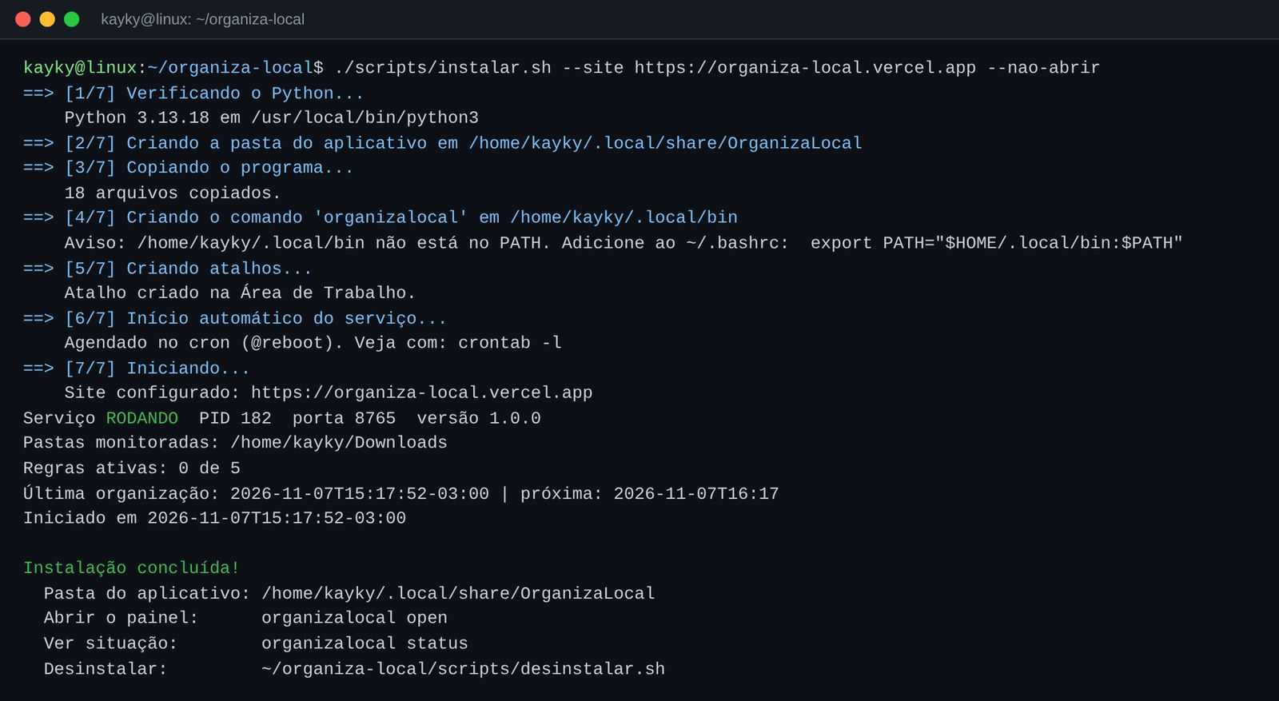
Fonte: elaborada pelos autores (2026).
Figura 9 – Serviço em execução, entrada no cron e pasta do aplicativo
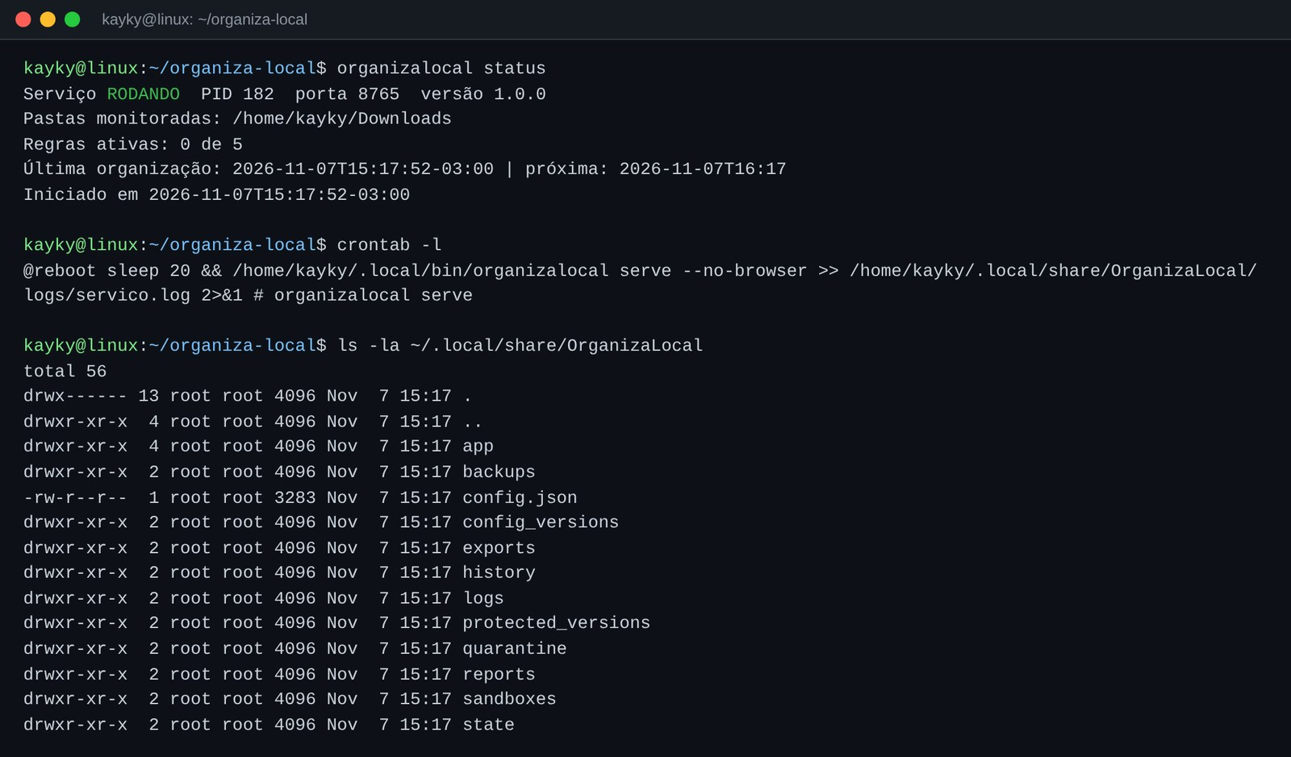
Fonte: elaborada pelos autores (2026).
Figura 10 – Execução dos 76 testes automatizados
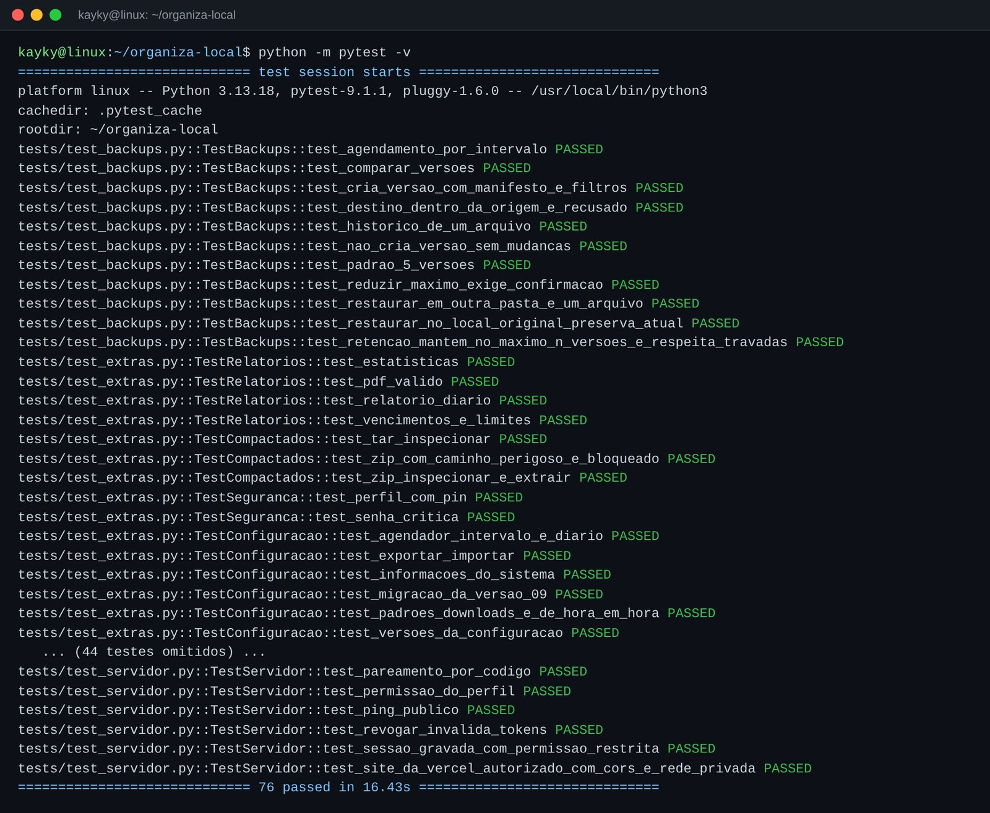
Fonte: elaborada pelos autores (2026).

4 RESULTADOS E DISCUSSÃO
Esta seção apresenta a aplicação em funcionamento, em um ambiente Linux de testes com arquivos de demonstração na pasta Downloads (PDFs, documentos do Office, imagens, um instalador, um arquivo executável disfarçado de imagem e um download incompleto). Primeiro, as cinco regras de exemplo foram ativadas e foi criada a regra “Planilhas” com a exceção “gastos”. A simulação (Figura 11) mostrou, sem mover nada, o destino previsto de cada arquivo: “TrabalhoSOFatec.pdf” correspondia a duas regras e foi direcionado à de maior prioridade (“Arquivos da faculdade”, prioridade 8); o boleto e a planilha de gastos foram mantidos pelas exceções; e o download em andamento foi ignorado.
Figura 11 – Simulação da organização: nenhum arquivo é movido (HU10 e RF11)
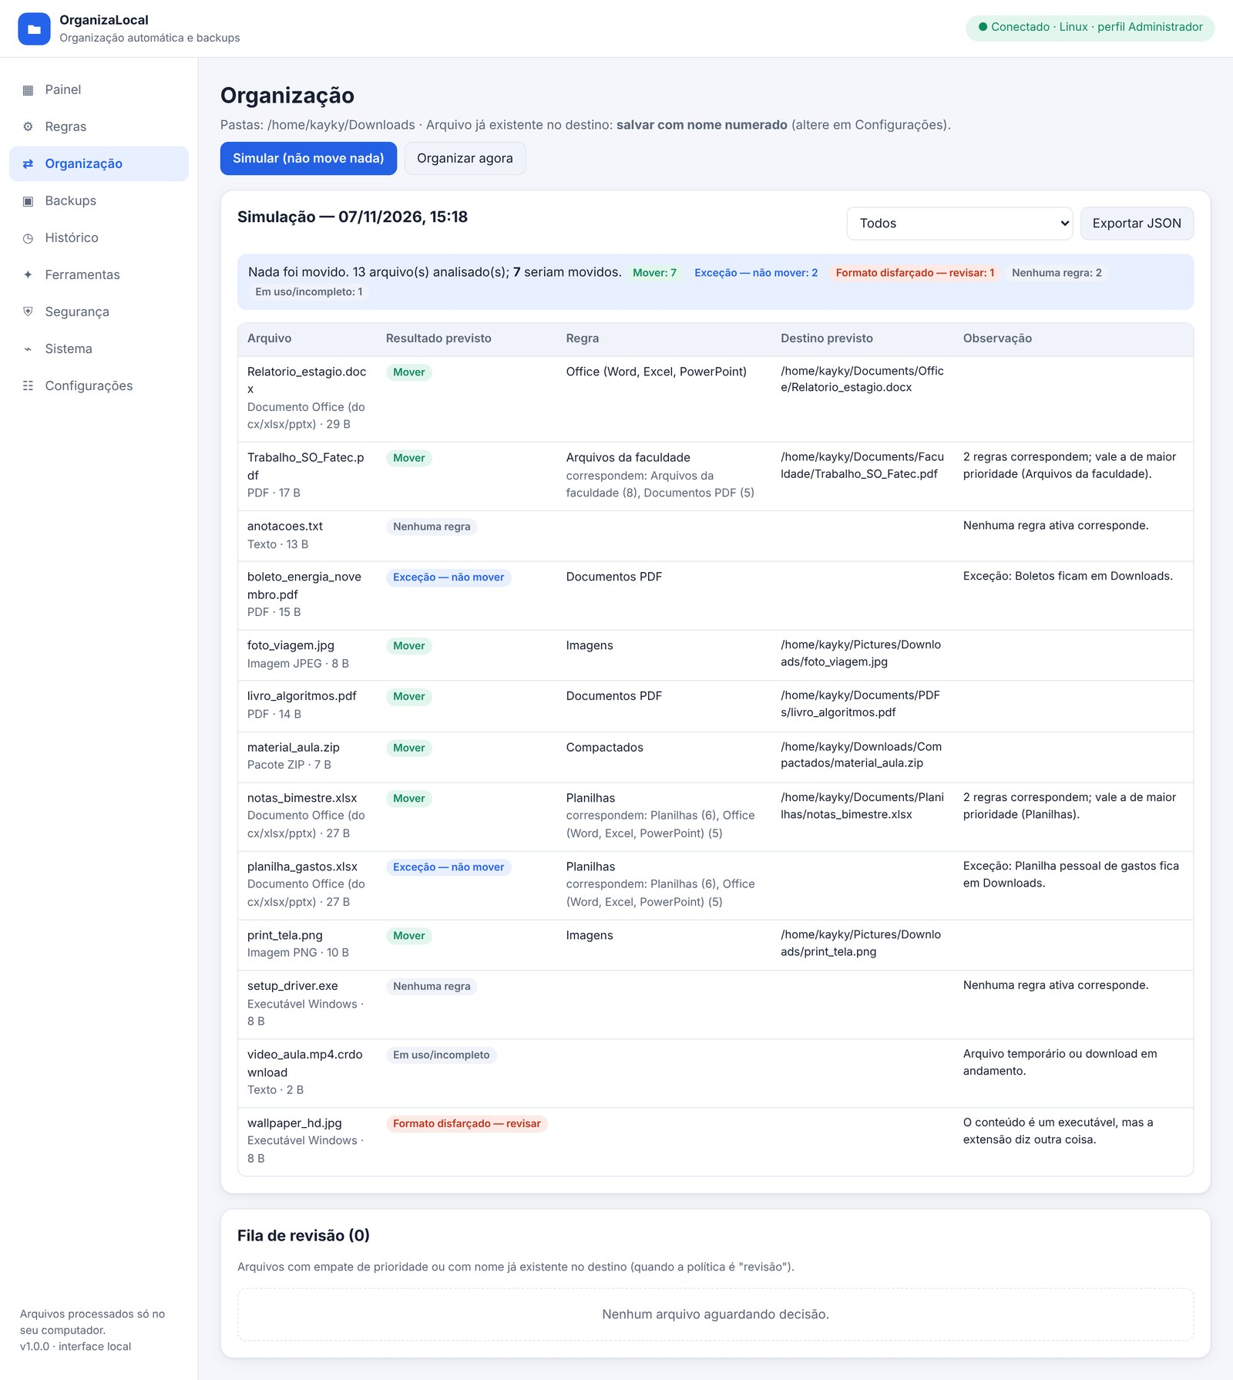
Fonte: elaborada pelos autores (2026).
Em seguida, a organização foi executada (Figura 12). Sete arquivos foram movidos, todos pelo método rename (mesmo disco), com SHA-256 conferido e registrado. O arquivo “wallpaper_hd.jpg”, cujo conteúdo começa com a assinatura MZ de um executável do Windows, não foi movido para a pasta de imagens: foi enviado à fila de revisão como formato disfarçado. Nenhuma falha ocorreu; nos testes automatizados, situações de falha (destino inválido, por exemplo) resultam em status “falhou”, com o motivo, e a origem permanece intacta (HU12).
Figura 12 – Resultado da organização e fila de revisão (HU11 e HU12)
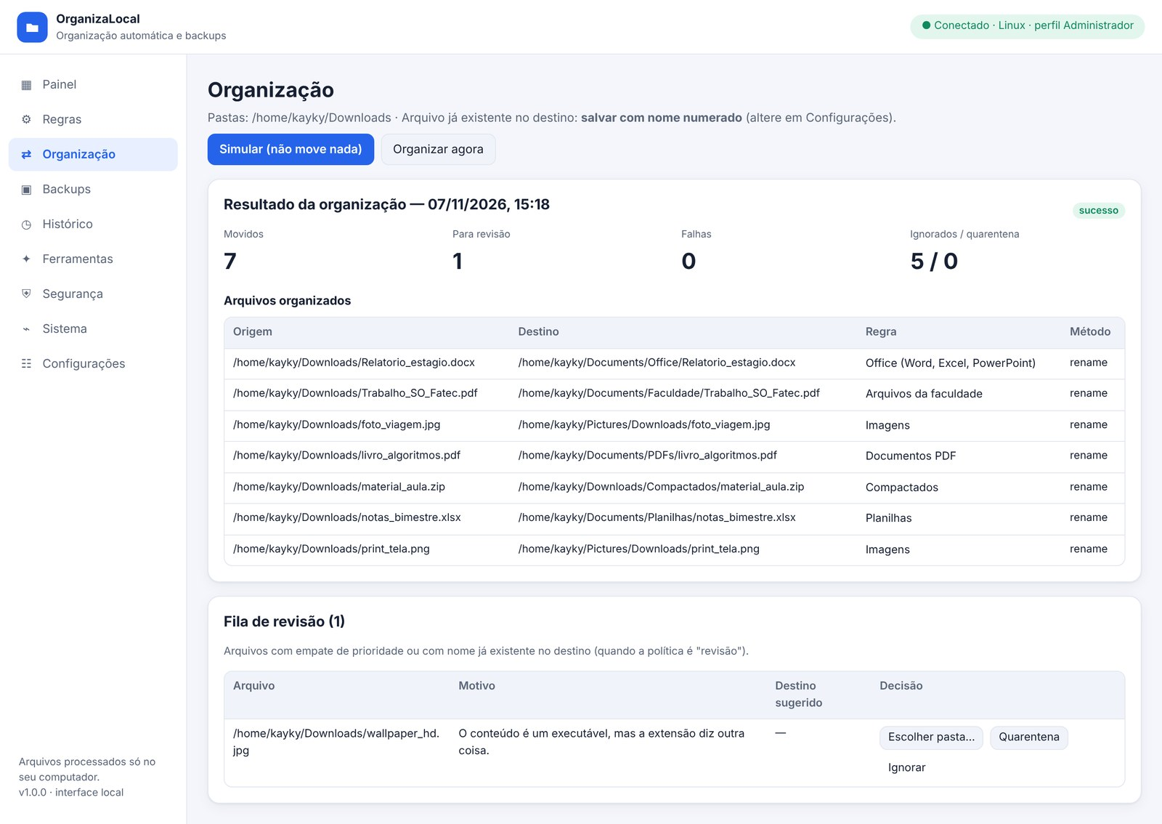
Fonte: elaborada pelos autores (2026).
Para os backups, foi criada uma regra para a pasta “Faculdade”, ignorando arquivos .tmp. O arquivo “tcc.md” foi alterado entre seis execuções; como o máximo padrão é de cinco versões, a versão mais antiga foi apagada automaticamente na sexta execução (Figura 13). A comparação entre versões mostra os arquivos adicionados, removidos e alterados (Figura 14), e a verificação recalcula o SHA-256 de cada arquivo guardado.
Figura 13 – Regra de backup com cinco versões e retenção automática
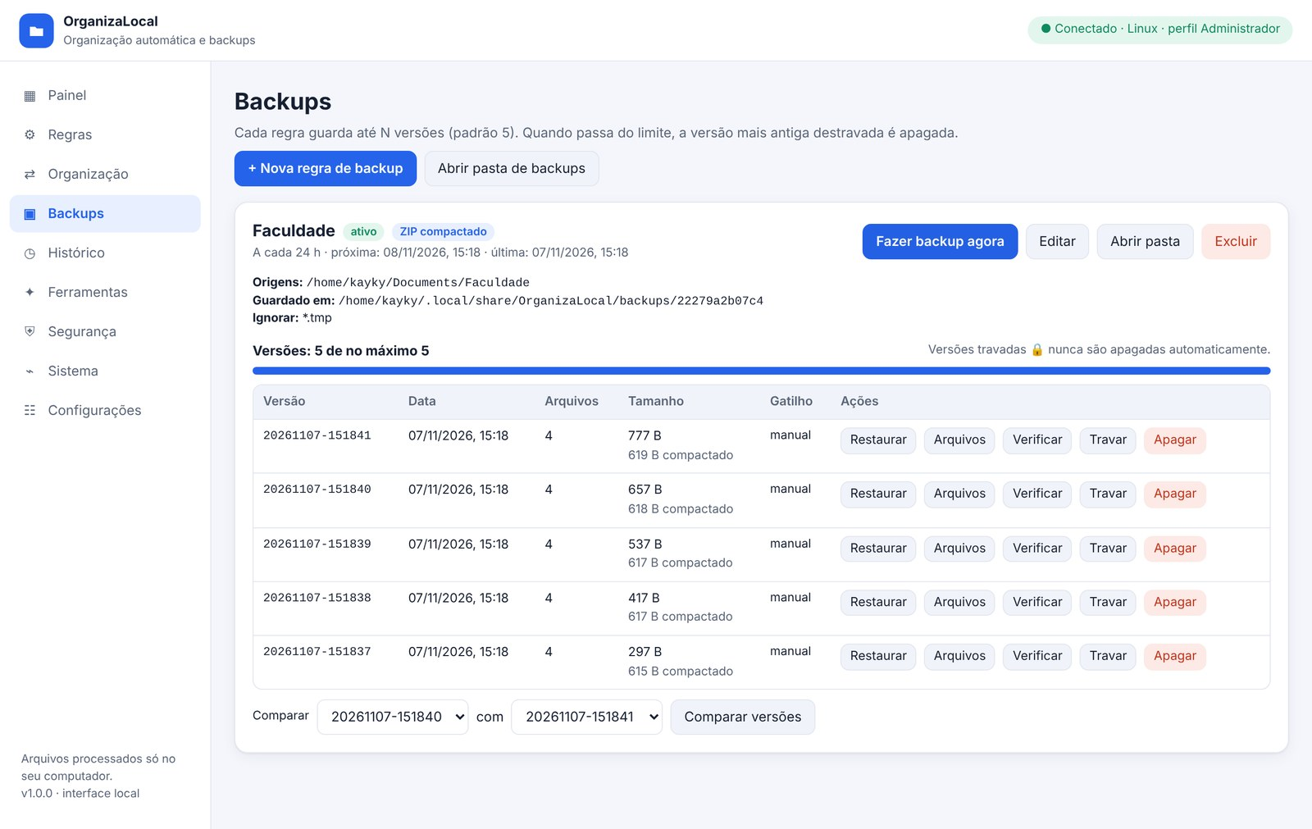
Fonte: elaborada pelos autores (2026).
Figura 14 – Comparação entre duas versões de backup
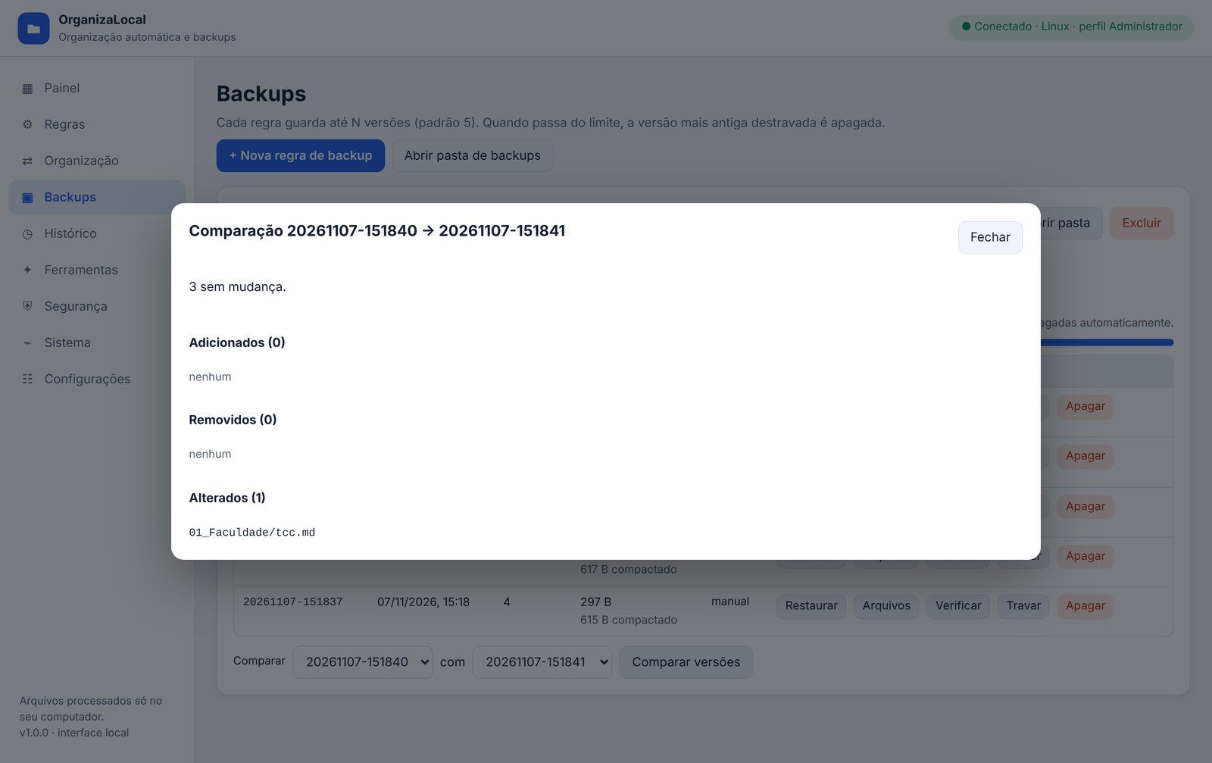
Fonte: elaborada pelos autores (2026).
Todas as operações ficam no histórico local, com busca e filtros por operação, status e data; movimentações podem ser desfeitas (Figura 15). A aba Ferramentas reúne as funções extras mantidas do protótipo — classificação sugerida, duplicados, compactados, sandbox, integridade, renomeação, relatórios, limites, vencimentos, projetos, categorias e observações (Figura 16). A aba Sistema exibe os conceitos de SO em tempo real: PID e PPID do serviço, threads, memória residente, CPU, memória da máquina, espaço em disco, variáveis de ambiente e permissões da pasta de dados (Figura 17).
Figura 15 – Histórico de operações com opção de desfazer
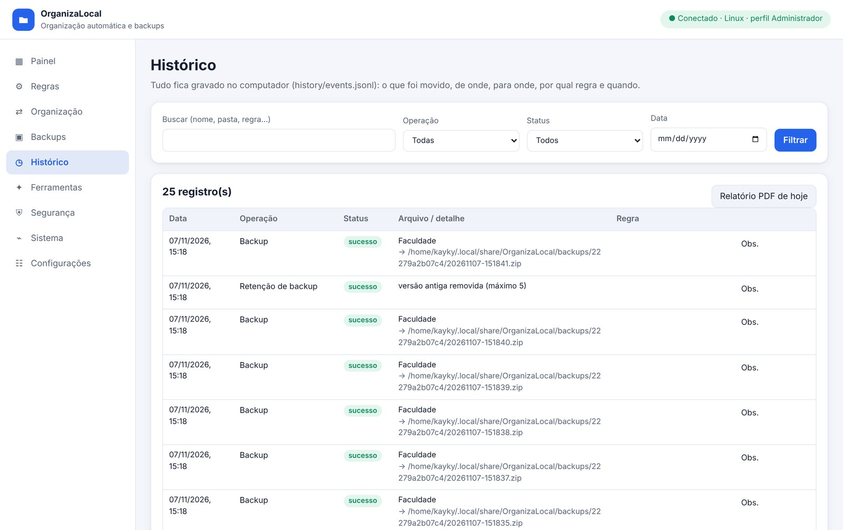
Fonte: elaborada pelos autores (2026).
Figura 16 – Ferramentas extras: classificação sugerida e sandbox de regras
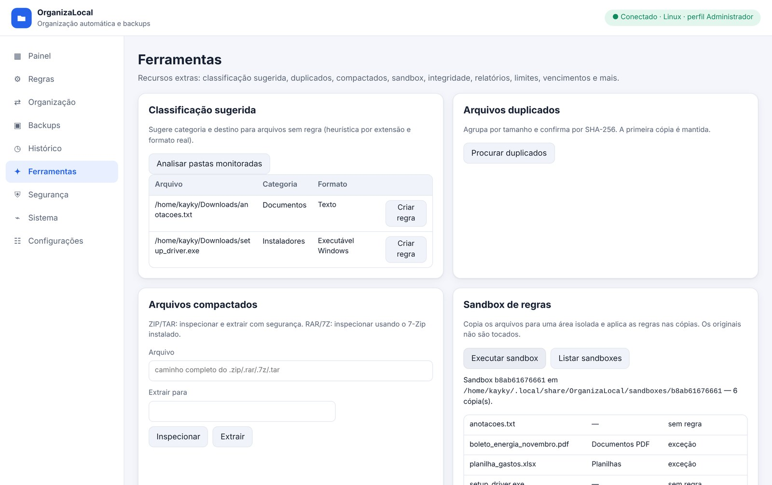
Fonte: elaborada pelos autores (2026).
Figura 17 – Aba Sistema: processo, threads, memória, CPU, disco e variáveis de ambiente
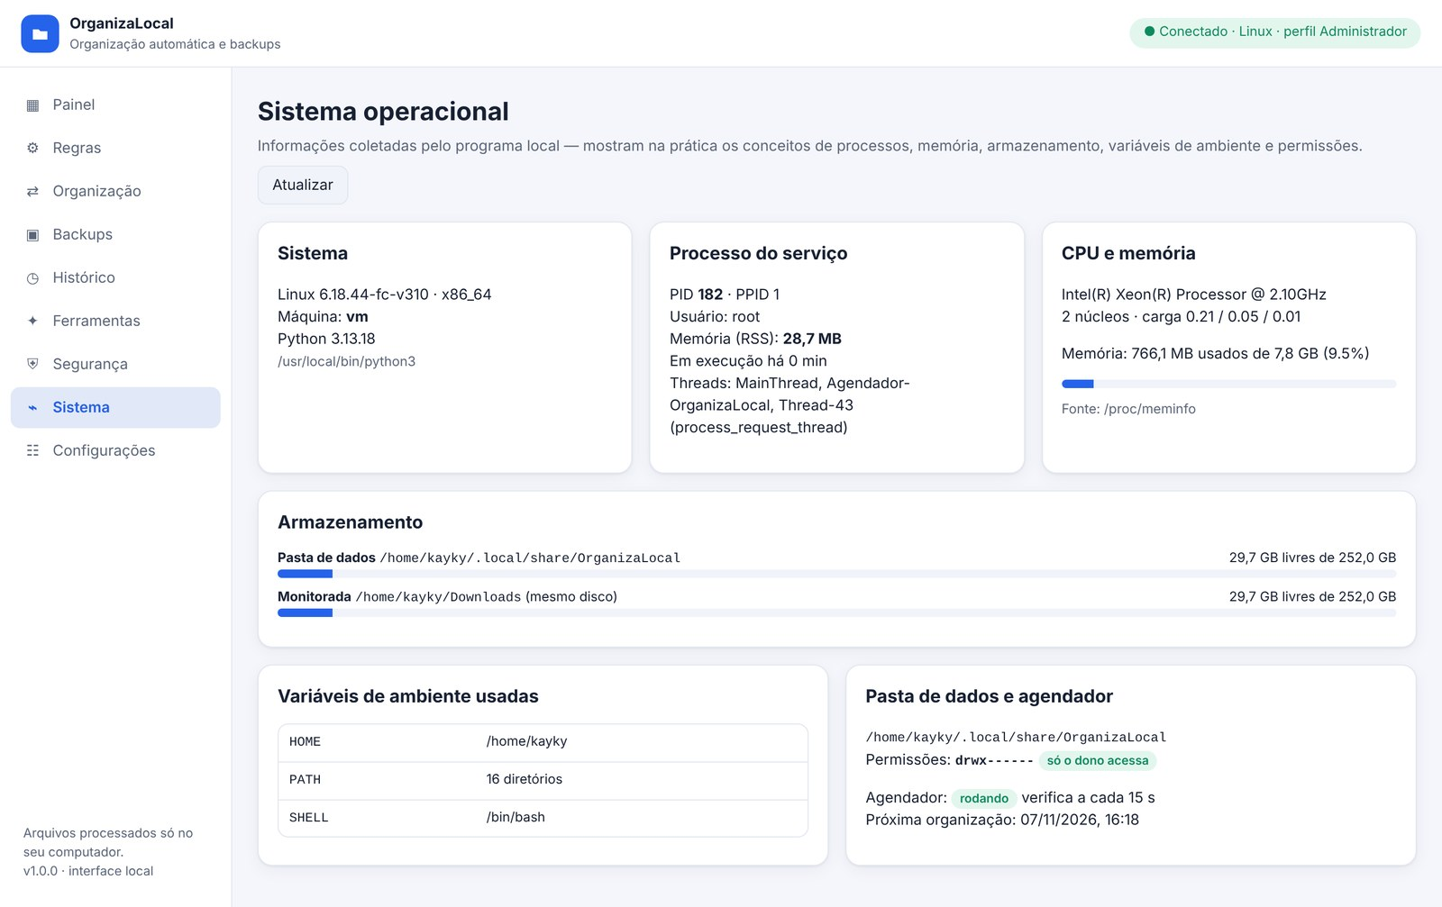
Fonte: elaborada pelos autores (2026).
As mesmas funções estão disponíveis pelo terminal (Figura 18) e o script verificar_sistema.sh gera um relatório com comandos clássicos do Linux — uname, free, df, du, ps, ls -l e crontab -l — salvo na pasta de relatórios (Figura 19). As abas Segurança e Configurações aparecem nas Figuras 20 e 21.
Figura 18 – Comandos de terminal: informações do SO, simulação e backup
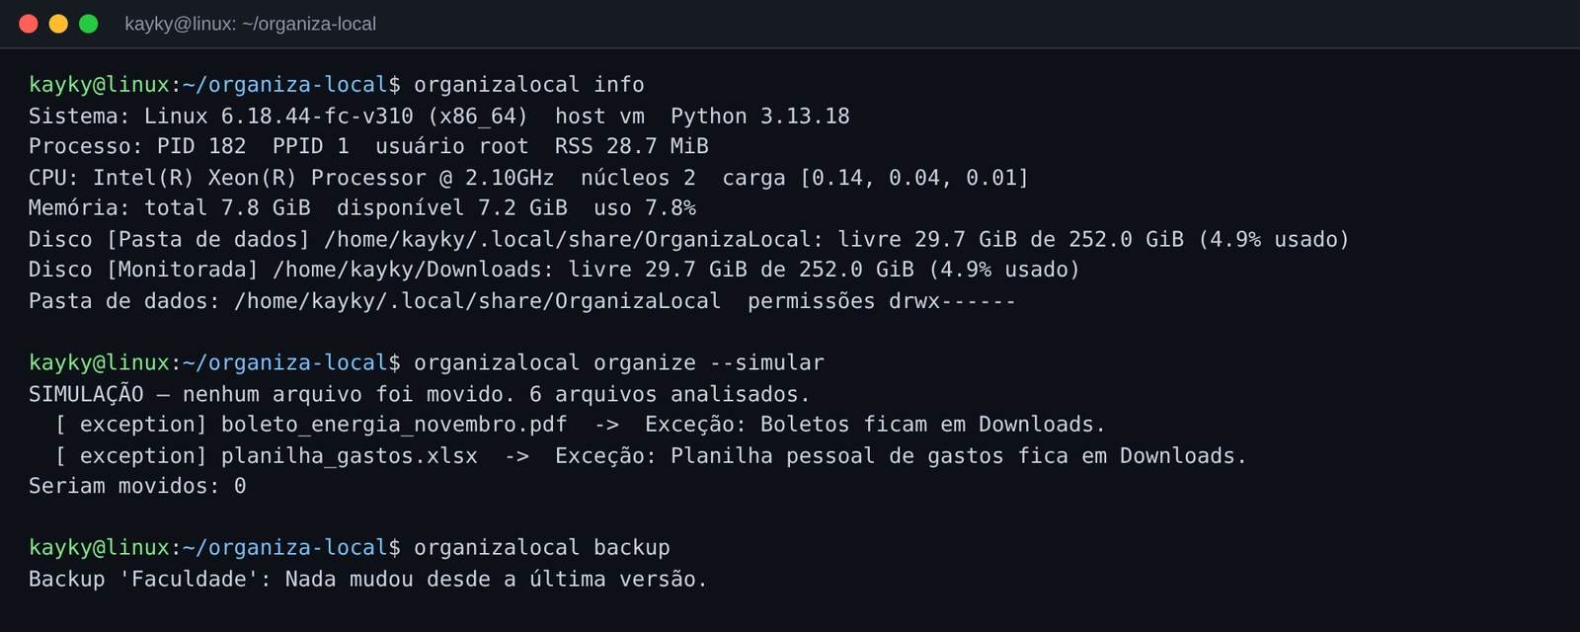
Fonte: elaborada pelos autores (2026).
Figura 19 – Relatório do script verificar_sistema.sh
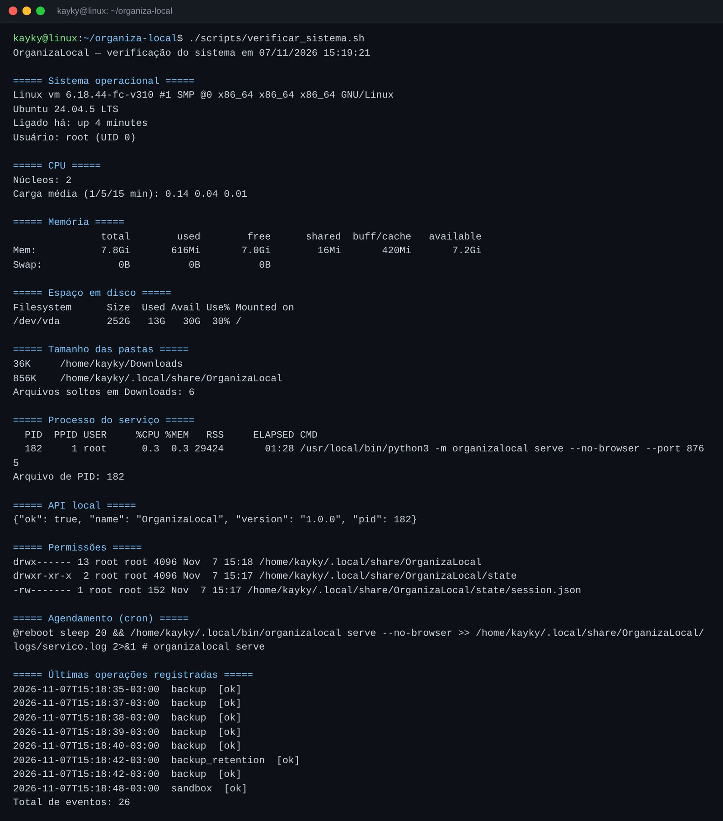
Fonte: elaborada pelos autores (2026).
Figura 20 – Aba Segurança: quarentena, proteções, perfis e senha crítica
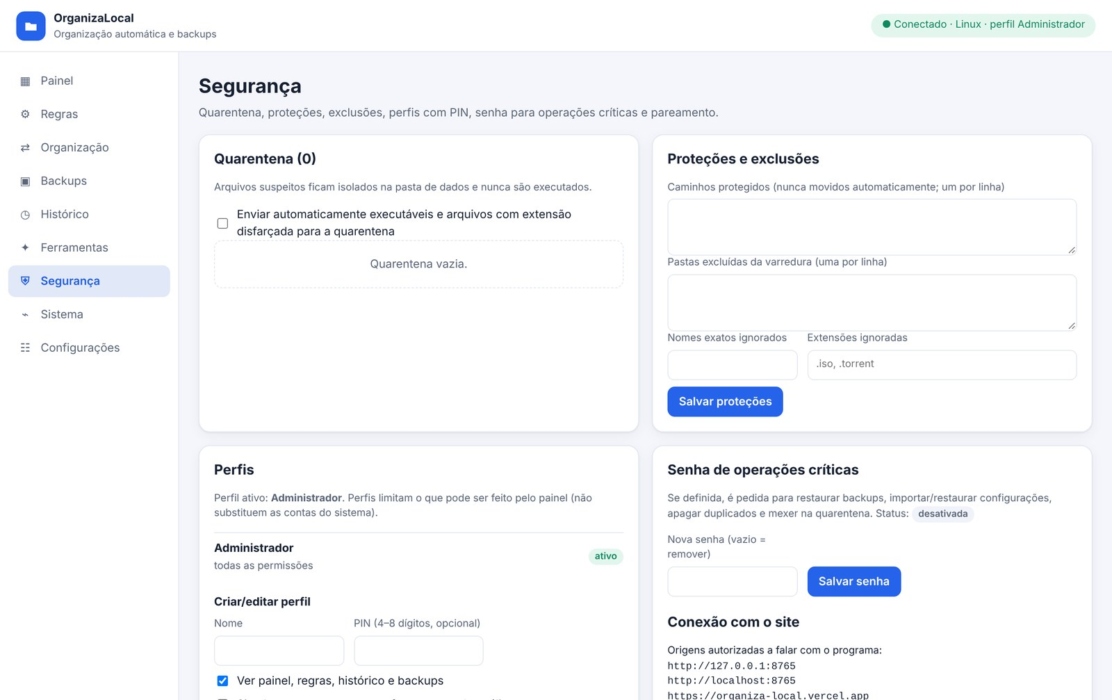
Fonte: elaborada pelos autores (2026).
Figura 21 – Aba Configurações: pasta monitorada, frequência de 60 minutos e URL do site
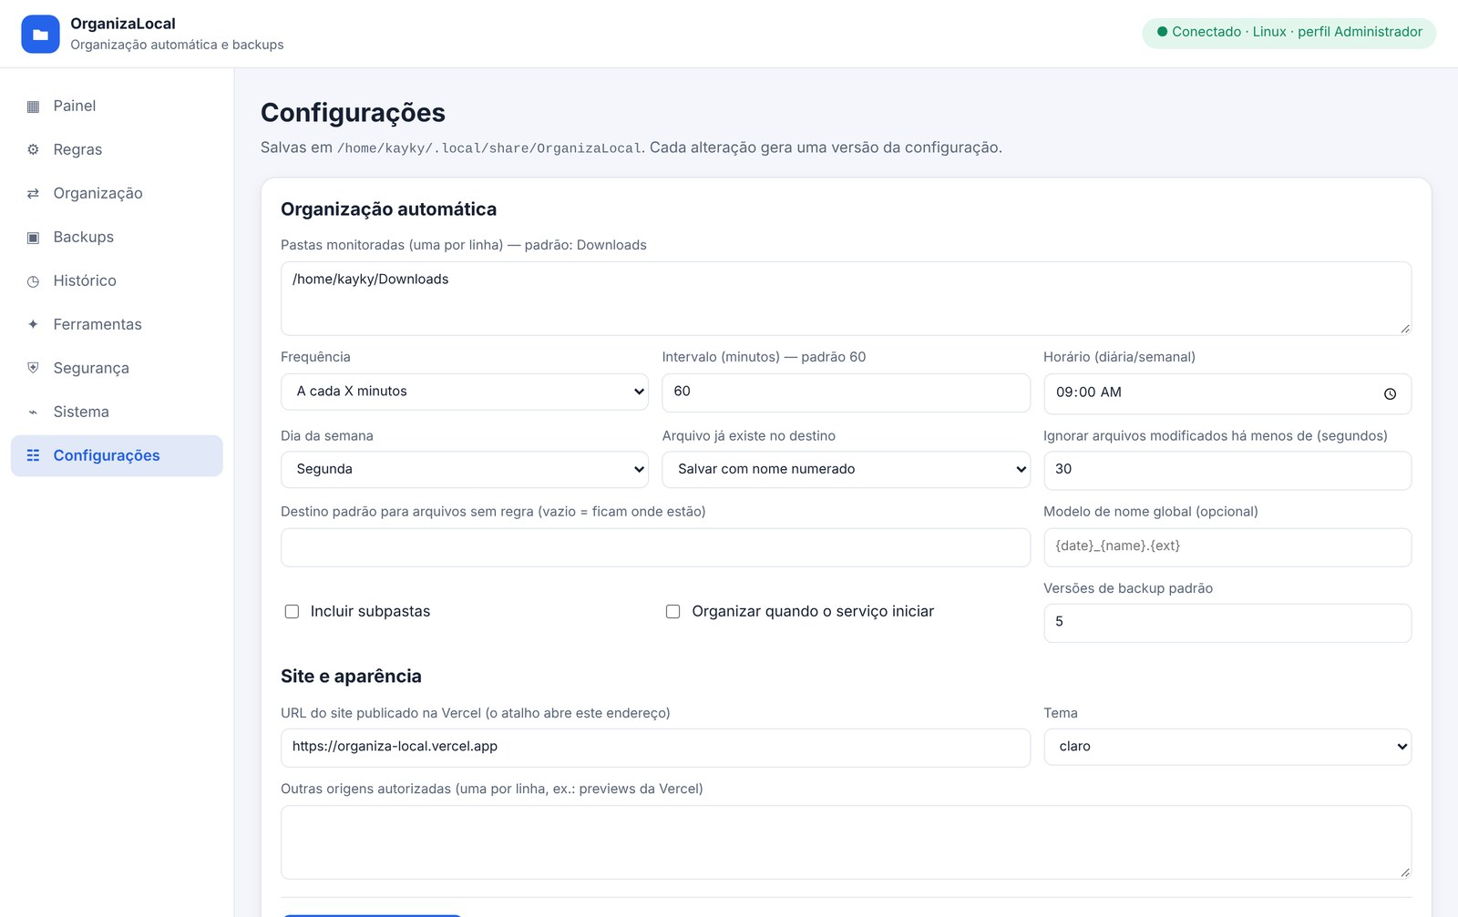
Fonte: elaborada pelos autores (2026).
Por fim, o site foi publicado na Vercel a partir do repositório do GitHub (Figura 22). Quando aberto sem o programa local em execução, o site informa como iniciá-lo, o que comprova que ele depende exclusivamente do serviço do computador do usuário e não processa arquivos na nuvem (Figura 23).
Figura 22 – Projeto publicado na Vercel
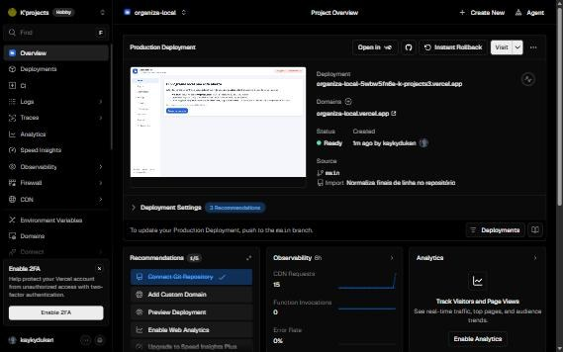
Fonte: Vercel, captura dos autores (2026).
Figura 23 – Site organiza-local.vercel.app aberto sem o programa local
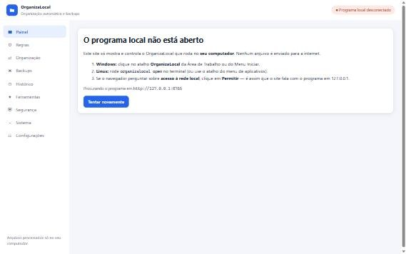
Fonte: captura dos autores (2026).

4.1 Análise Comparativa: Solução Proposta vs. Alternativas
Em relação às soluções da Tabela 1, o OrganizaLocal se diferencia por combinar organização por regras com prioridade e exceções, simulação, backups versionados e histórico em uma única ferramenta gratuita, offline e multiplataforma. Ferramentas como o Hazel são mais maduras, mas pagas e restritas ao macOS; o Sensor de Armazenamento do Windows apaga arquivos em vez de organizá-los; e as ferramentas de backup não organizam nada.
Em relação ao protótipo 0.9, a Tabela 5 e o gráfico do Anexo A mostram os ganhos da versão 1.0. O número de testes automatizados passou de 23 para 76; as dependências externas caíram de quatro para zero; as duas histórias de usuário que não eram atendidas integralmente (HU04 e HU05) passaram a ser; e o código Python passou de 10 para 160 linhas de comentário, além das descrições de cada módulo e função, com as linhas longas (mais de 120 caracteres) reduzidas de 55 para 10.
Tabela 5 – Comparação entre a versão 0.9 e a versão 1.0
Aspecto | Versão 0.9 | Versão 1.0
Dependências externas | FastAPI, Uvicorn, ReportLab, rarfile | Nenhuma (biblioteca padrão)
Instalação offline | Não (pip na primeira execução) | Sim
Pasta do aplicativo, atalho e início automático | Não | Sim (instalar.sh / instalar.ps1)
Organização de hora em hora por padrão | Não (desligada) | Sim
Backup | Versões por arquivo, lista única de origens | Regras de backup com versões de pastas, filtros e manifesto
HU04 / HU05 | Prioridade só por número; exceção em JSON e com destino obrigatório | Botões ▲/▼; exceções editáveis “não mover” ou “redirecionar”
Abertura do site | Código de 6 dígitos a cada uso | Token automático pelo atalho (código como alternativa)
Testes automatizados | 23 | 76
Fonte: elaborada pelos autores (2026).

4.2 Métricas de Sustentabilidade
Embora o foco do projeto seja a aplicação dos conceitos de SO, algumas decisões reduzem o consumo de recursos. O serviço ocupa cerca de 27 a 29 MiB de memória residente (Figuras 17 e 18) e permanece ocioso a maior parte do tempo: o agendador acorda a cada 15 segundos apenas para comparar horários. Mover arquivos no mesmo disco com os.rename evita copiar dados; o backup não cria versão nova quando nada mudou, compacta os arquivos em ZIP e respeita o limite de versões, o que controla o crescimento do uso de disco. A detecção de duplicados agrupa arquivos por tamanho antes de calcular o hash, evitando leituras desnecessárias.
No lado web, o site publicado é estático e leve: três arquivos (HTML, CSS e JavaScript puro, sem frameworks nem bibliotecas externas), sem imagens além de um ícone em SVG embutido. Não há servidor de aplicação na nuvem nem banco de dados remoto, pois todo o processamento acontece no computador do usuário.

4.3 Limitações e Viabilidade
As principais limitações são: o programa precisa estar em execução para organizar sozinho (por isso o instalador o configura para iniciar com o sistema); a organização é feita por varredura periódica, e não por eventos instantâneos do sistema de arquivos; no Linux, a data st_ctime corresponde à última alteração de metadados, e não à criação; arquivos RAR e 7Z são apenas inspecionados e dependem do 7-Zip; a quarentena identifica executáveis pela extensão e pelos bytes iniciais, sem substituir um antivírus; os perfis com PIN controlam o painel, mas não substituem as contas do SO; os backups não são criptografados; e o uso do site da Vercel depende de o navegador permitir o acesso à rede local (Chrome e Edge recentes perguntam ao usuário). Os testes foram executados em Linux; no Windows, o código e os scripts foram verificados, mas a validação final deve ser feita no computador da apresentação.
Quanto à viabilidade, o projeto não tem custo de operação: a Vercel e o GitHub oferecem planos gratuitos suficientes e o programa não depende de servidores. A manutenção é facilitada pela separação em módulos, pelos comentários e pelos testes, e o uso real é possível desde já em computadores com Python instalado.

5 CONSIDERAÇÕES FINAIS

5.1 Avaliação dos Resultados e Contribuições
Os objetivos propostos foram atingidos. As doze histórias de usuário, os catorze requisitos funcionais e os dez requisitos não funcionais estão implementados e, em sua maioria, cobertos por testes automatizados. O sistema organiza a pasta Downloads de hora em hora, faz backups com até cinco versões por padrão, registra todas as movimentações, roda offline no Windows e no Linux e é controlado por um site publicado na Vercel. As funções extras do protótipo foram mantidas.
A principal contribuição, no contexto da disciplina, é mostrar de forma concreta como uma aplicação comum depende dos serviços do sistema operacional: a diferença entre mover no mesmo disco e entre discos, o papel das permissões, a criação de processos independentes do terminal, o uso de threads, o agendamento pelo cron e pela pasta Inicializar e a leitura de informações de memória e CPU diretamente do kernel.

5.2 Lições Aprendidas e Desenvolvimento de Competências
O projeto reforçou que escrever requisitos com critérios de aceitação claros facilita tanto a implementação quanto os testes: cada critério das histórias de usuário virou um teste automatizado. A decisão de reescrever o protótipo, mantendo suas funções, mostrou a importância de equilibrar quantidade de recursos e clareza do código, já que todos os integrantes precisam conseguir explicar a solução. O grupo também aprendeu a lidar com diferenças entre Windows e Linux (caminhos, permissões, criação de processos em segundo plano, finais de linha dos scripts) e com restrições de segurança dos navegadores ao acessar o localhost a partir de um site público.
No trabalho em equipe, o uso do Git e do GitHub permitiu acompanhar a evolução do projeto em commits pequenos e temáticos, e a documentação em camadas (README, rastreabilidade e guia de conceitos) ajudou a dividir a apresentação entre os integrantes.

5.3 Recomendações para Trabalhos Futuros
Como trabalhos futuros, recomenda-se: substituir a varredura periódica por notificações do sistema de arquivos (inotify no Linux e ReadDirectoryChangesW no Windows), reduzindo ainda mais o uso de recursos; implementar backups incrementais e criptografados; empacotar o programa como executável, dispensando a instalação do Python; adicionar um ícone na bandeja do sistema; e permitir sincronizar regras entre computadores.
Recomenda-se também manter as boas práticas adotadas: priorizar bibliotecas padrão e interfaces leves, documentar decisões no próprio repositório, escrever testes a partir dos critérios de aceitação e revisar o código continuamente, pensando na manutenção do sistema e no consumo responsável de recursos.

REFERÊNCIAS
BOARDMAN, Richard; SASSE, M. Angela. “Stuff goes into the computer and doesn’t come out”: a cross-tool study of personal information management. In: CONFERENCE ON HUMAN FACTORS IN COMPUTING SYSTEMS (CHI), 2004, Viena. Proceedings [...]. New York: ACM, 2004. p. 583-590.
COHN, Mike. User stories applied: for agile software development. Boston: Addison-Wesley, 2004.
MACHADO, Francis Berenger; MAIA, Luiz Paulo. Arquitetura de sistemas operacionais. 5. ed. Rio de Janeiro: LTC, 2013.
NATIONAL INSTITUTE OF STANDARDS AND TECHNOLOGY (NIST). FIPS PUB 180-4: Secure Hash Standard (SHS). Gaithersburg: NIST, 2015.
PYTHON SOFTWARE FOUNDATION. The Python Standard Library: os, shutil, threading, http.server, zipfile. Disponível em: https://docs.python.org/3/library/. Acesso em: 7 nov. 2026.
RUGGIERO, Paul; HECKATHORN, Matthew A. Data backup options. Washington: United States Computer Emergency Readiness Team (US-CERT), 2012.
SILBERSCHATZ, Abraham; GALVIN, Peter Baer; GAGNE, Greg. Fundamentos de sistemas operacionais. 9. ed. Rio de Janeiro: LTC, 2015.
SOMMERVILLE, Ian. Engenharia de software. 10. ed. São Paulo: Pearson, 2018.
SWEETEN, Gemma; SILLENCE, Elizabeth; NEAVE, Nick. Digital hoarding behaviours: underlying motivations and potential negative consequences. Computers in Human Behavior, v. 85, p. 54-60, 2018.
TANENBAUM, Andrew S.; BOS, Herbert. Sistemas operacionais modernos. 4. ed. São Paulo: Pearson, 2016.
VERCEL. Vercel documentation: project configuration (vercel.json). Disponível em: https://vercel.com/docs. Acesso em: 7 nov. 2026.
WEB PLATFORM INCUBATOR COMMUNITY GROUP (WICG). Private Network Access. Draft Community Group Report. Disponível em: https://wicg.github.io/private-network-access/. Acesso em: 7 nov. 2026.

APÊNDICE A – CRONOGRAMA DE ATIVIDADES
Tabela 6 – Cronograma de atividades
Atividade / Período | Ago | Set | Out | Nov
Definição do tema e do problema | x
Histórias de usuário e requisitos (RF/RNF) | x | x
Pesquisa bibliográfica e de soluções existentes |  | x
Protótipo 0.9 |  | x | x
Reescrita (versão 1.0) e interface web |  |  | x | x
Scripts de instalação e automação |  |  |  | x
Testes automatizados e verificação |  |  | x | x
Publicação no GitHub e na Vercel |  |  |  | x
Documentação e apresentação |  |  |  | x
Fonte: elaborada pelos autores (2026).

APÊNDICE B – COMANDOS E SCRIPTS DO PROJETO
Tabela 7 – Comandos de terminal e scripts de automação
Comando / script | Função
organizalocal open | Inicia o serviço em segundo plano (se necessário) e abre o site já autenticado
organizalocal serve | stop | status | Executa, encerra (sinal SIGTERM) ou mostra a situação do serviço
organizalocal organize [--simular] | Organiza (ou simula) pelo terminal
organizalocal backup [--job nome] | Executa as regras de backup
organizalocal relatorio | info | regras | codigo | Relatório PDF, informações do SO, regras e código de pareamento
scripts/instalar.sh | instalar.bat | Cria a pasta do aplicativo, o comando, os atalhos e o início automático
scripts/desinstalar.sh | desinstalar.bat | Remove o programa, mantendo os dados (ou apagando-os com confirmação)
scripts/verificar_sistema.sh | Relatório de CPU, memória, disco, processo, permissões, cron e últimas operações
scripts/backup_agora.sh | Backup pelo terminal com código de saída, para uso no cron
scripts/agendar_cron.sh | Agenda organização a cada hora (0 * * * *) e backup diário pelo cron
scripts/iniciar.sh | iniciar.bat | Executa direto do repositório, sem instalar
Fonte: elaborada pelos autores (2026).

ANEXO A – GRÁFICO COMPARATIVO
Figura 24 – Comparativo entre a versão 0.9 e a versão 1.0
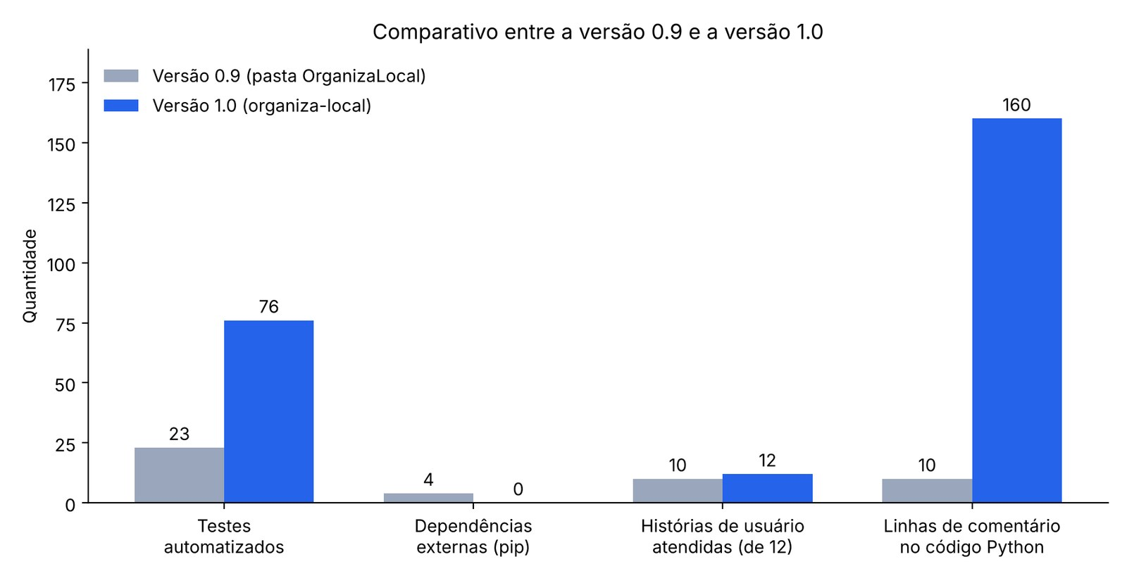
Fonte: elaborada pelos autores (2026).

